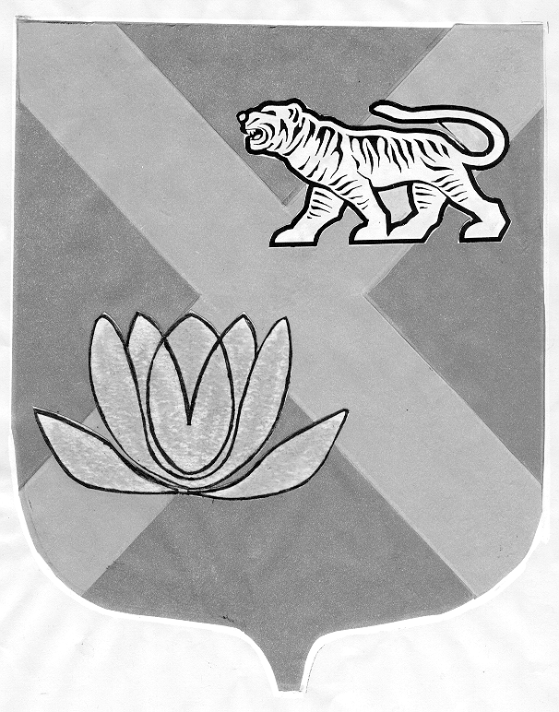

ДУМА

ЛЕСОЗАВОДСКОГО ГОРОДСКОГО ОКРУГА

РЕШЕНИЕ

30.05.2006 г. г. Лесозаводск № 340

О внесении изменений в решение
городской Думы от 29.09.2005 года
№ 171 «Об утверждении Положения
о гербе Лесозаводского городского
округа»

Руководствуясь Федеральным законом от 06.10.2003 года № 131-ФЗ «Об общих принципах организации местного самоуправления в Российской Федерации», Уставом Лесозаводского городского округа,

Дума Лесозаводского городского округа

РЕШИЛА:

1. Внести в решение городской Думы от 29.09.2005 года № 171 «Об утверждении Положения о гербе Лесозаводского городского округа» следующие изменения:
1.1. Пункт 3 решения перед словами: «считать утратившим силу» дополнить словами: « и решение городской Думы от 14.03.2001 года № 25 «О внесении изменений в решение городской Думы от 29.01.1998 года № 117 «О Положении о символике муниципального образования город Лесозаводск и Лесозаводский район».
1.2. Часть 2 статьи 1 Положения о гербе Лесозаводского городского округа изложить в следующей редакции:
«Графическое изображение герба Лесозаводского городского округа является Приложением к настоящему Положению (Прилагается).».
1.3. Положение о гербе Лесозаводского городского округа дополнить Приложением согласно Приложению к настоящему решению.
2. Настоящее решение вступает в силу с момента его официального опубликования.
3. Контроль за исполнением настоящего решения возложить на постоянную комиссию по регламенту, депутатской этике и организации работы Думы (Вильт).

Глава Лесозаводского городского округа,
председатель Думы Т.Л. Лазарева

